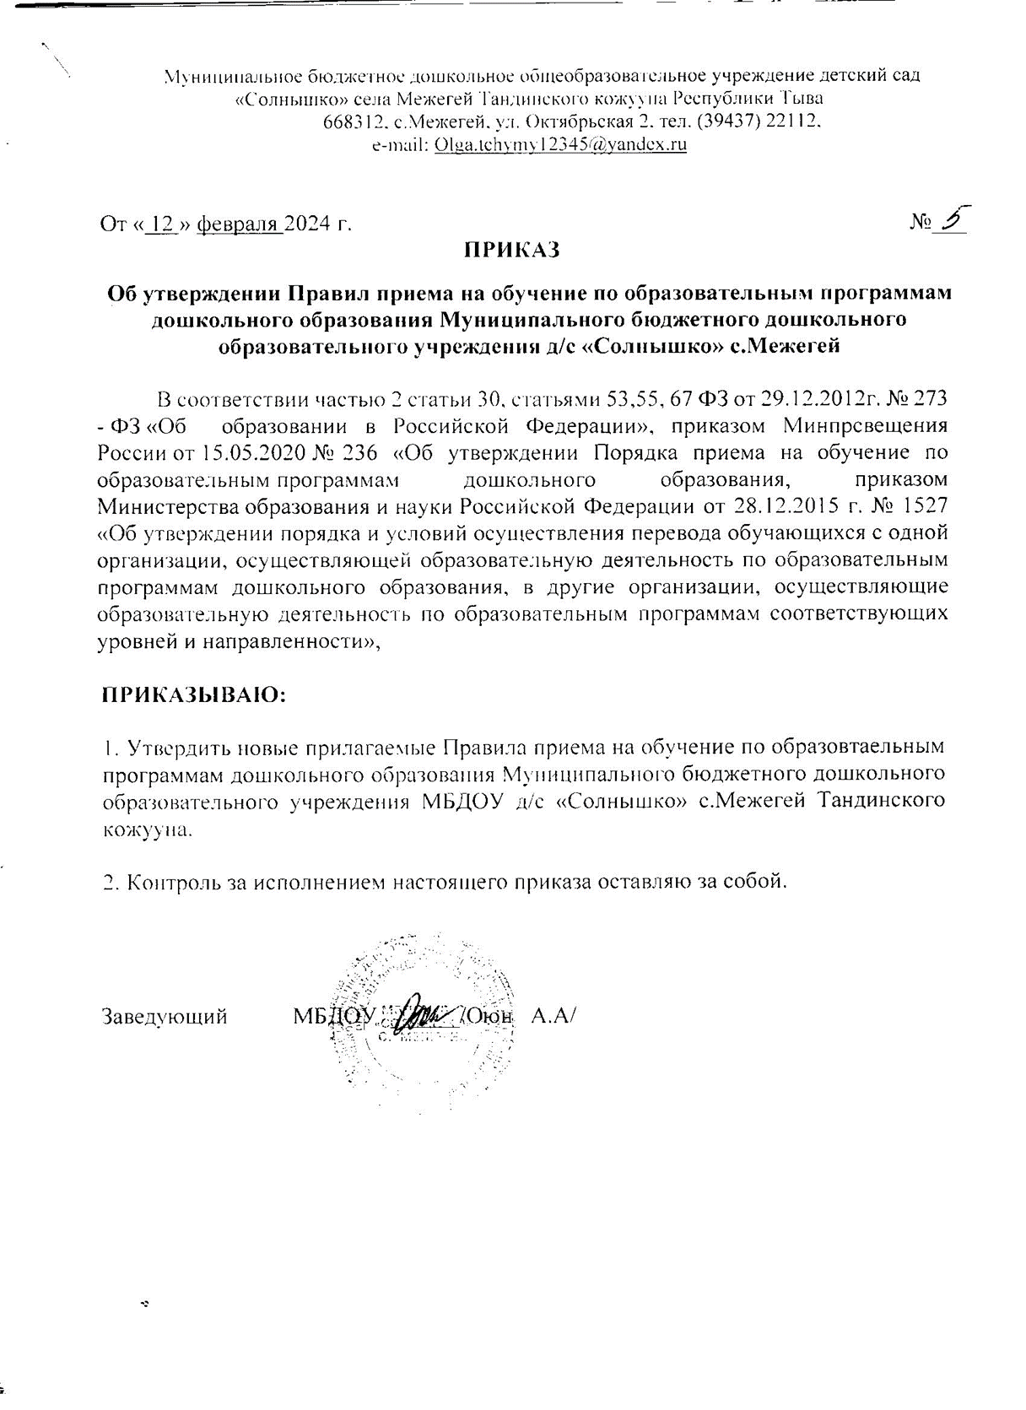

Правила приема на обучение по образовательным программам дошкольного образования Муниципального бюджетного дошкольного образовательного учреждения д/с «Солнышко» с.Межегей Тандинского кожууна

- Настоящие Правила приема на обучение по образовательным программам дошкольного образования (далее - Правила) Муниципального бюджетного дошкольного образовательного учреждения д/с «Солнышко» с.Межегей Тандинского кожууна определяют порядок приема граждан Российской Федерации в Муниципальное бюджетное дошкольное образовательное учреждение д/с «Солнышко» с.Межегей Тандинского кожууна (далее – Учреждение), осуществляющее образовательную деятельность по образовательным программам дошкольного образования.

- Правила разработаны в соответствии с Федеральным законом от 29.12.2012г. № 273-Ф3 «Об образовании в Российской Федерации», приказом Минпросвещения России от 15.05.2020 № 236 «Об утверждении Порядка приема на обучение по образовательным программам дошкольного образования», приказом Минпросвещения России от 04.10.2021 г. №686 «О внесении изменений в приказы Министерства просвещения Российской Федерации от 15.05.2020 г. № 236», приказом Министерства образования и науки Российской Федерации от 28.12.2015г.№ 1527 «Об утверждении порядка и условий осуществления перевода обучающихся из одной организации, осуществляющей образовательную деятельность по образовательным программам дошкольного образования, в другие организации, осуществляющие образовательную деятельность по образовательным программам соответствующих уровня и направленности» (в ред. Приказов Минпросвещения РФ от 21.01.2019 N 30, от 25.06.2020 N 320). Настоящие Правила устанавливают прием воспитанников в Учреждение в части, не урегулированной Порядком приема на обучение по образовательным программам дошкольного образования, утвержденного приказом Минпросвещения России от 15.05.2020 № 236 (с изменениями по приказу Минпросвещения России от 04.10.2021 г. № 686).
Нормы, содержащиеся в настоящих Правилах и иных локальных нормативных актах Учреждения должны соответствовать установленным действующим законодательством требованиям.
В случае несоответствия норм, регулирующих отношения при приеме воспитанников в Учреждение и содержащихся в локальных нормативных актах Учреждения применяются нормы действующего законодательства Российской Федерации.
- Правила являются локальным актом Учреждения, размещаются на информационных стендах Учреждения, официальном сайте Учреждения в сети«Интернет».
- Настоящие Правила обеспечивают прием в Учреждение воспитанников в соответствии с ежегодным планом комплектования, утверждаемым приказом руководителя Учреждения (приложение № 1 к Правилам).
- В случае отсутствия мест в Учреждении родители (законные представители) ребенка для решения вопроса о его устройстве в другую образовательную организацию, осуществляющую образовательную деятельность по программам дошкольного образования (далее – образовательную организацию), вправе обратиться в МКУ Управление образования Тандинсокго кожууна .
- Документы о приеме ребенка подаются в Учреждение на основании направления.
- Прием в Учреждение осуществляется по личному заявлению (Приложение №2 к Правилам) родителя (законного представителя) ребенка и документами, исчерпывающий перечень которых установлен пунктом 9 Порядка приема на обучение по образовательным программам дошкольного образования», утвержденным приказом Минпросвещения России от 15.05.2020 № 236 (с изменениями по приказу Минпросвещения России от 04.10.2021 г. №686).
В заявлении родителями (законными представителями) ребенка указываются следующие сведения:а) фамилия, имя, отчество (последнее - при наличии) ребенка; б) дата рождения ребенка;
в) фамилия, имя, отчество (последнее - при наличии) родителей (законных представителей) ребенка;г) адрес места жительства ребенка, его родителей (законных представителей); д) контактные телефоны родителей (законных представителей) ребенка;
е) реквизиты документа, удостоверяющего личность родителя (законного представителя);ж) реквизиты документа, подтверждающего установление опеки (при наличии); з) адрес электронной почты (при наличии) родителей (законных представителей)ребенка;
и) о выборе языка образования, родного языка из числа языков народов Российской Федерации, в том числе русского языка как родного языка;
к) о потребности в обучении ребенка по адаптированной образовательной программе дошкольного образования и (или) в создании специальных условий дляорганизации обучения и воспитания ребенка-инвалида в соответствии с индивидуальной программой реабилитации инвалида (при наличии);л) о направленности дошкольной группы;м) о необходимом режиме пребывания ребенка; н) о желаемой дате приема на обучение.

- Заявление о приеме в Учреждение и прилагаемые к нему документы, представленные родителями (законными представителями) детей, регистрируются руководителем Учреждения или уполномоченным им должностным лицом, ответственным за прием документов, в журнале регистрации заявлений о приеме в Учреждение (Приложение № 3 к Правилам).
- После регистрации заявления родителям (законным представителям) детей выдается расписка в получении документов (приложение № 4 к Правилам).
- После приема документов, указанных в пункте 9 настоящих Правил, руководитель Учреждения заключает договор об образовании по образовательным программам дошкольного образования (далее – договор) с родителями (законными представителями) ребенка. Договор регистрируется руководителем Учреждения в журнале регистрации договоров (Приложение № 5 к Правилам).
В соответствии с Федеральным законом от 27.07.2006 г. № 152-ФЗ «О персональных данных» подписью родителей (законных представителей) ребенка фиксируется также согласие на обработку их персональных данных и персональных данных ребенка в порядке, установленном законодательством Российской Федерации. Типовая форма согласия размещается Учреждением на информационном стенде в Учреждении и на официальном сайте Учреждения в сети «Интернет» в виде приложения к Правилам обработки персональных данных в Учреждении.
- Зачисление ребенка в Учреждение сопровождается изданием приказа оформляемом и размещаемом в соответствии с пунктом 15 Порядка приема на обучение по образовательным программам дошкольного образования», утвержденным приказом Минпросвещения России от 15.05.2020 № 236 (с изменениями по приказу Минпросвещения России от 04.10.2021 г. №686) .
- Ребенок имеет право преимущественного приема в государственные и муниципальные образовательные организации, в которых обучаются его полнородные и неполнородные братья и (или) сестры.
- Прием ребенка в Учреждение может осуществляться в порядке перевода в следующих случаях:
А) по инициативе родителей (законных представителей) ребенка;
Б) в случае прекращения деятельности образовательной организации, в которую ранее ребенок был зачислен (далее – исходная организация), аннулирования лицензии на осуществление образовательной деятельности;
В) в случае приостановления действия лицензии исходной организации.
- Прием в Учреждение ребенка по пп.1 п. 14 настоящих Правил осуществляется по личному заявлению (Приложение № 2 к Правилам) родителя (законного представителя) ребенка с учетом документов, указанных в пункте 9 настоящих Правил, и личного дела ребенка.
После приема заявления и личного дела, руководитель Учреждения заключает договор с родителями (законными представителями) ребенка и в течение трех рабочих дней после заключения договора руководителем Учреждения издается приказ о зачислении ребенка в порядке перевода. Приказ в трехдневный срок после издания размещается на информационном стенде Учреждения и на официальном сайте Учреждения в сети «Интернет».
В соответствии с Федеральным законом от 27.07.2006 г. № 152-ФЗ «О персональных данных» подписью родителей (законных представителей) ребенка фиксируется также согласие на обработку их персональных данных и персональных данных ребенка (Приложение № 7 к Правилам) в порядке, установленном

законодательством Российской Федерации. Типовая форма согласия размещается Учреждением на информационном стенде в Учреждении и на официальном сайте Учреждения в сети «Интернет» в виде приложения к Правилам обработки персональных данных в Учреждении.
Учреждение при зачислении ребенка, отчисленного из исходной организации в течение двух рабочих дней с даты издания приказа о зачислении ребенка в порядке перевода, письменно уведомляет исходную организацию о номере и дате приказа о зачислении ребенка в Учреждении.
- Прием в Учреждение детей по пп.2, 3 п. 14 настоящих Правил осуществляется на основании письменных согласий (Приложение № 6 к Правилам) родителей (законных представителей) детей на перевод. Исходная организация передает в Учреждение списочный состав детей, письменные согласия родителей (законных представителей) детей, личные дела.
На основании представленных в Учреждение документов, руководитель Учреждения заключает договор с родителями (законными представителями) детей и в течение трех рабочих дней после заключения договора руководителем Учреждения издается приказ о зачислении ребенка в порядке перевода в связи с прекращением деятельности исходной организации, аннулированием лицензии, приостановлением действия лицензии. В приказе о зачислении делается запись о зачислении детей в порядке перевода с указанием исходной организации, в которой они обучались до перевода, возрастной категории детей и направленности группы. Приказ в трехдневный срок после издания размещается на информационном стенде Учреждения и на официальном сайте Учреждения в сети «Интернет».
В соответствии с Федеральным законом от 27.07.2006 г. № 152-ФЗ «О персональных данных» подписью родителей (законных представителей) ребенка фиксируется также согласие на обработку их персональных данных и персональных данных ребенка в порядке, установленном законодательством Российской Федерации. Типовая форма согласия размещается Учреждением на информационном стенде в Учреждении и на официальном сайте Учреждения в сети «Интернет» в виде приложения к Правилам обработки персональных данных в Учреждении.
В Учреждении на основании переданных личных дел на детей формируются новые личные дела, включающие в том числе выписку из приказа о зачислении в порядке перевода, соответствующие письменные согласия родителей (законных представителей) детей.
- Настоящие Правила вступают в силу с момента их утверждения руководителем Учреждения.
- Все изменения и дополнения, вносимые в настоящие Правила, оформляются в письменной форме в соответствии действующим законодательством.

